20231031| 小六班
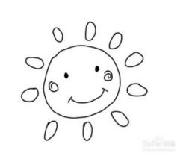
Daily life

「来园情况」
今天是星期二，天气依然晴朗。孩子们踏着欢快的脚步来到了幼儿园。
我们班今天共来园15人，6位宝宝请假。期待他们早日康复，尽快回到幼儿园哦！
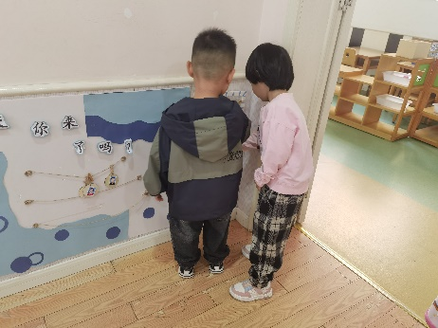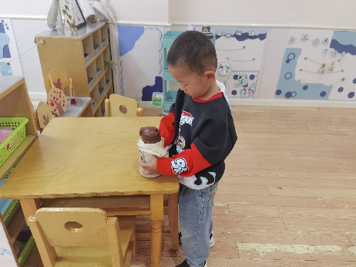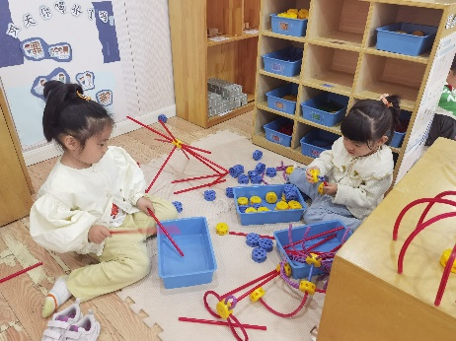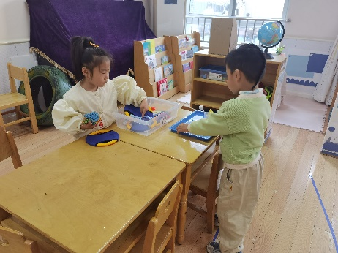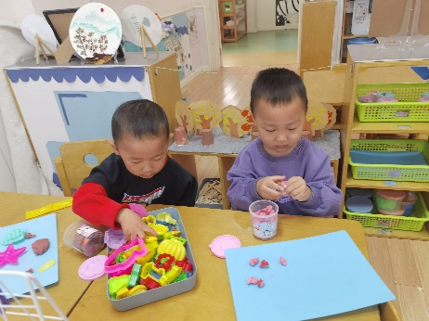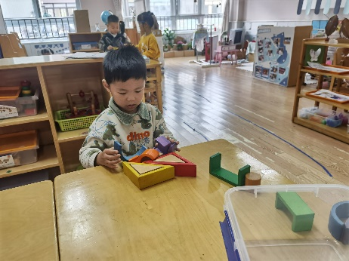
宝贝们越来越适应幼儿园生活了，来园后能主动放水杯、签到，并选择喜欢的游戏。看着他们小脸上开心的笑容，我们也非常开心。
「日常生活观察」
序号 | 姓名 | 入园情绪 | 早点 | 午餐 |  |  | 午睡 | 午点
 |  |  |  | 饭 | 菜 | 汤
1 | 方张羽 | √ | √ | √ | ⭕ | √⭕ | √ | √
2 | 王韵涵 | √ | √ | √ | √ | √ | √ | √
3 | 杨子熠 | √ | √ | √ | √ | ⭕ | √ | √
4 | 程桢雯 | √ | √ | √ | ⭕ | √ | √ | √
5 | 林清姝 | 请假
6 | 南羽晞 | √ | √ | √ | √ | √ | √ | √
7 | 郭慕芸 | 请假
8 | 马筱萌 | √ | √ | √ | √ | √ | √ | √
9 | 许晨依 | √ | √ | √ | ⭕ | ⭕ | √ | √
10 | 韩泽霖 | √ | √ | √ | ⭕ | √ | √ | √
11 | 任俊晟 | 请假
12 | 顾宇浩 | 请假
13 | 魏书宇 | 请假
14 | 冯逸凡 | ⭕ | √ | √ | ⭕ | ⭕ | √ | √
15 | 鞠奕鸿 | √ | √ | √ | ⭕ | ⭕ | √ | √
16 | 徐佑恒 | 请假
17 | 庄溢 | √ | √ | √ | ⭕ | ⭕ | √ | √
18 | 赵天睿 | √ | √ | √ | √ | √ | √ | √
19 | 朱圣庆 | √ | √ | √ | √ | ⭕ | √ | √
20 | 李宇航 | √ | √ | √ | √ | √ | √ | √
21 | 戴君瑞 | √ | √ | ⭕ | ⭕ | ⭕ | √ | ⭕
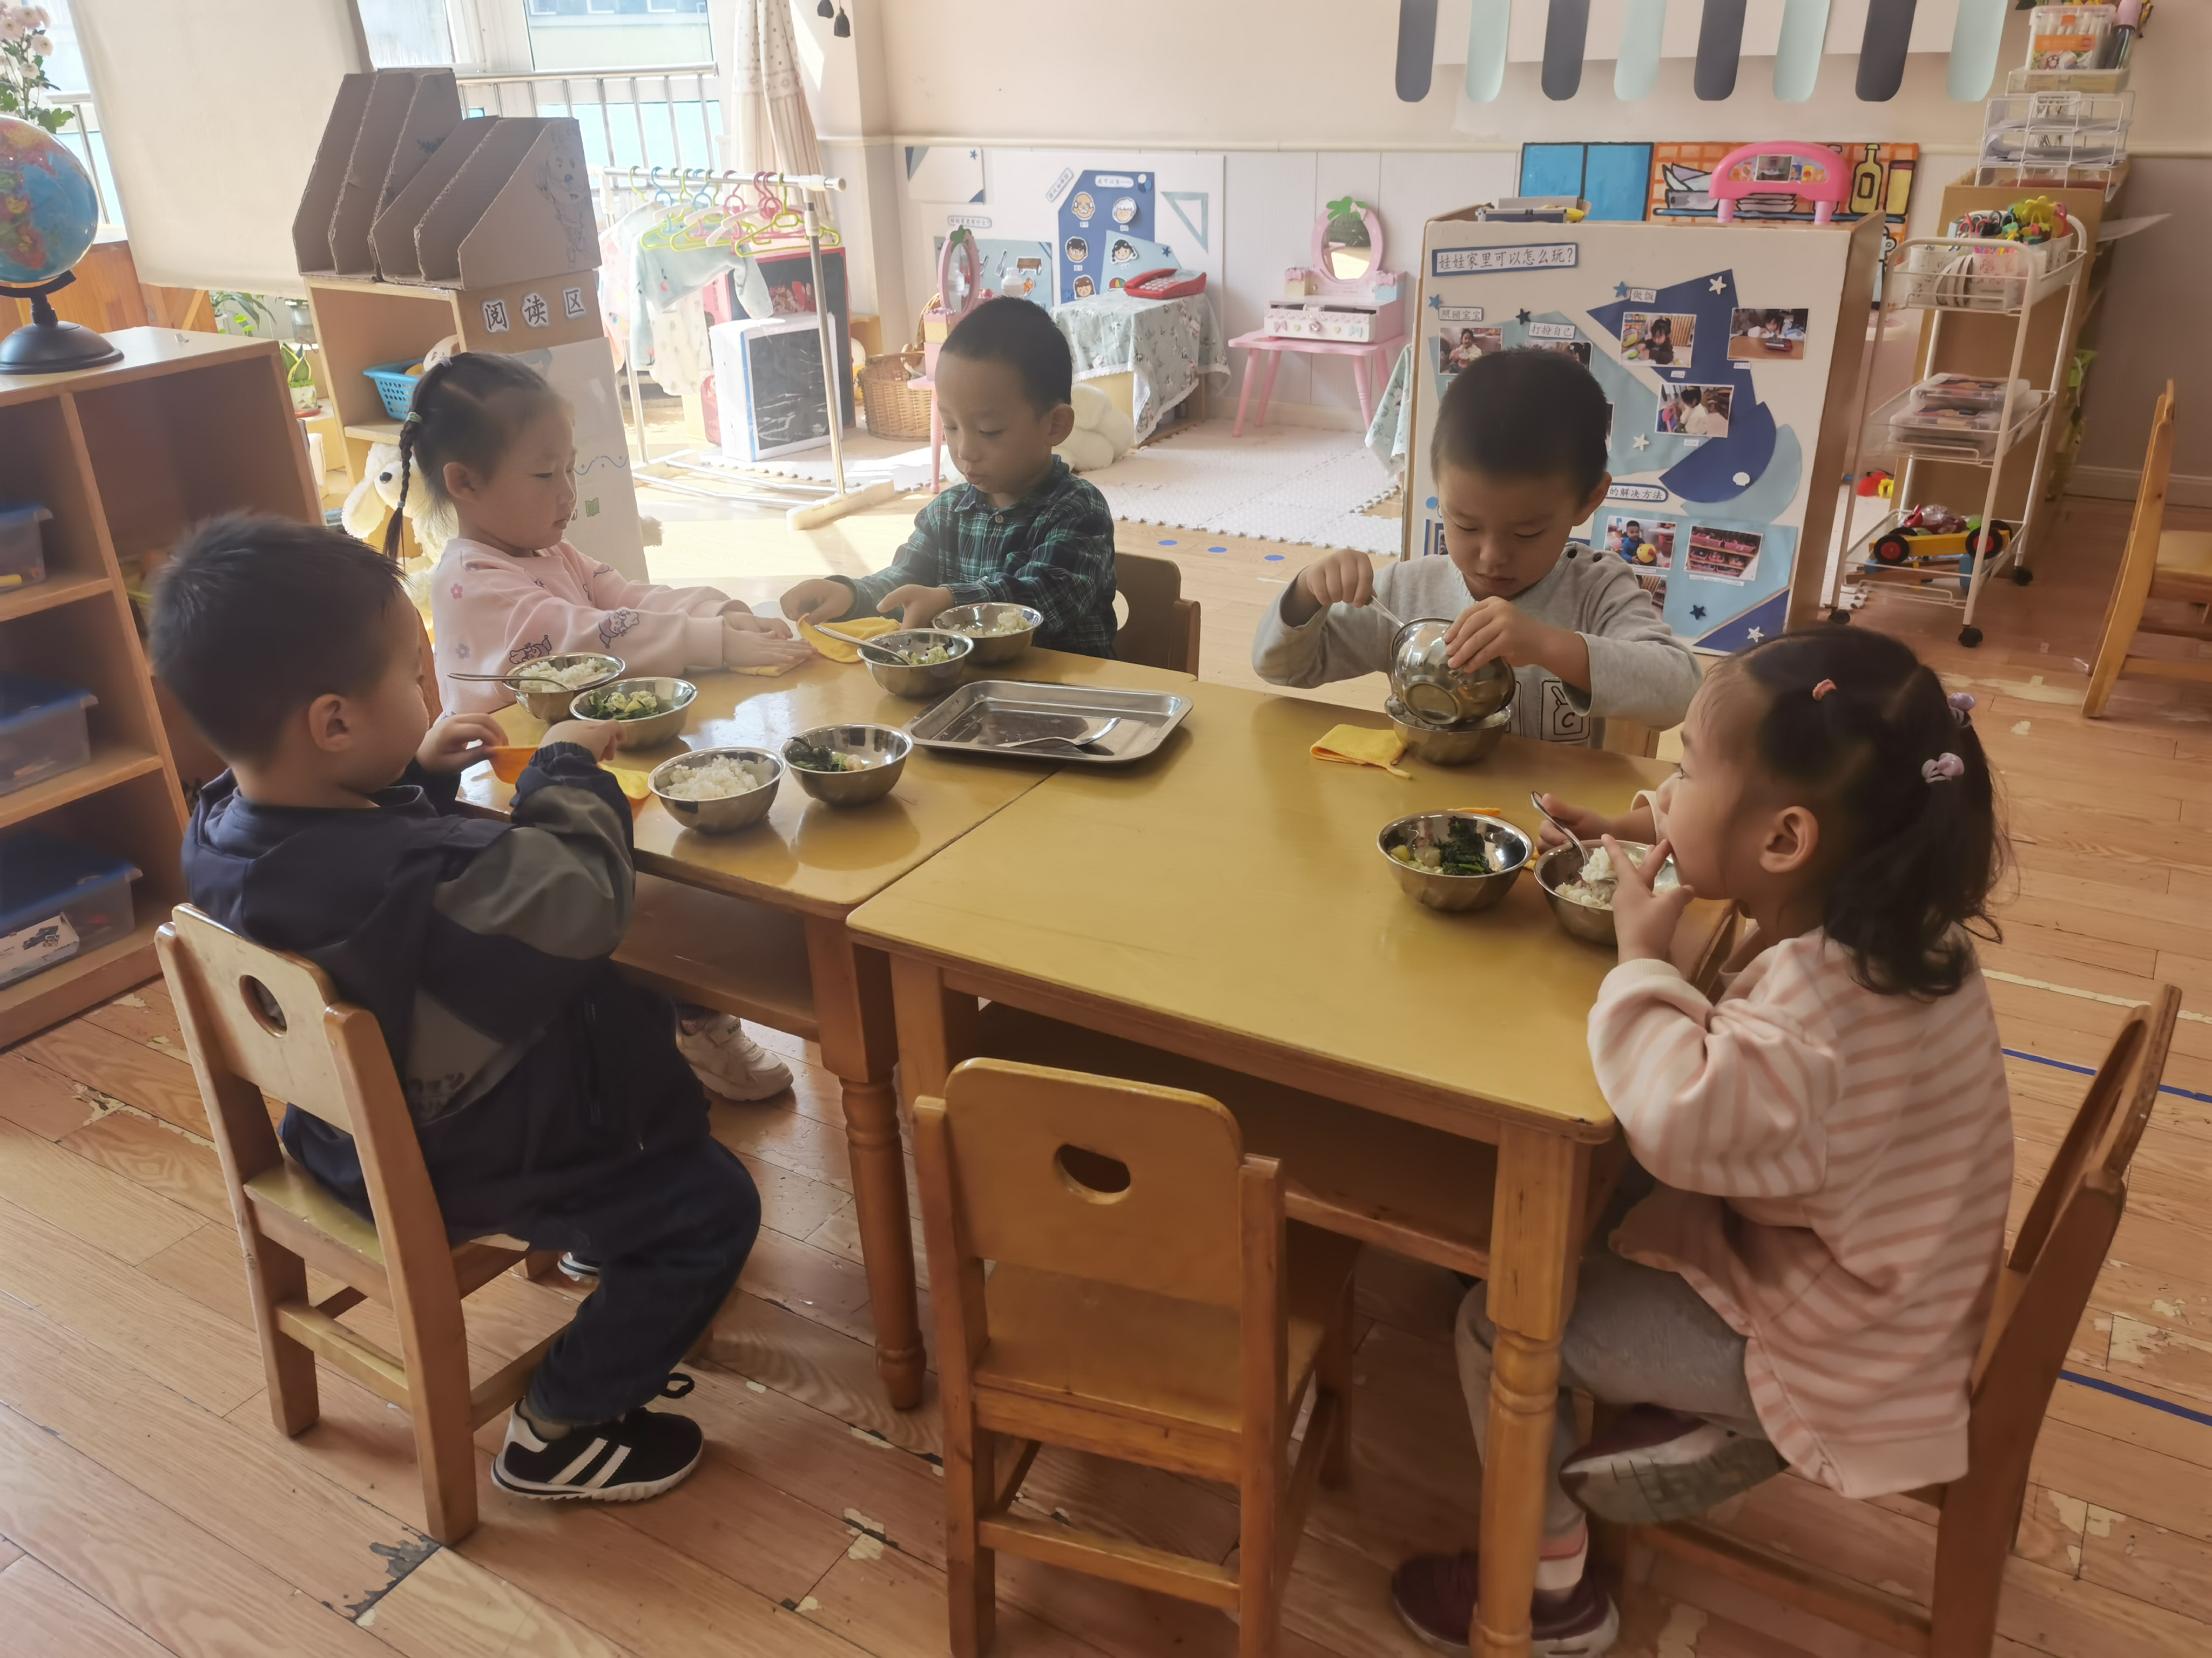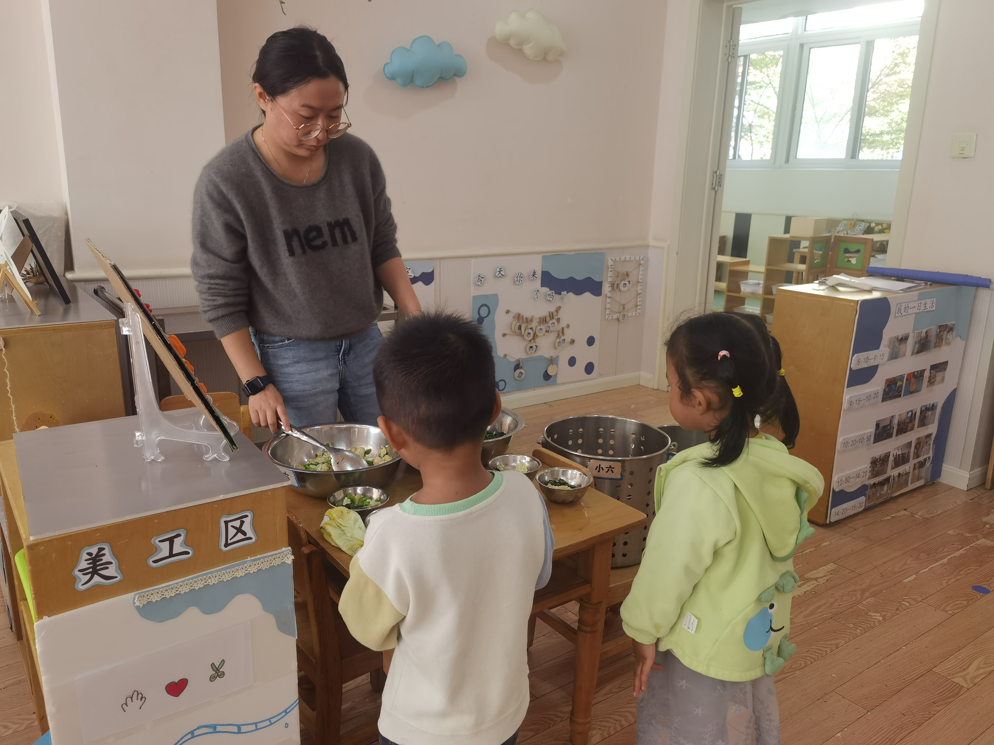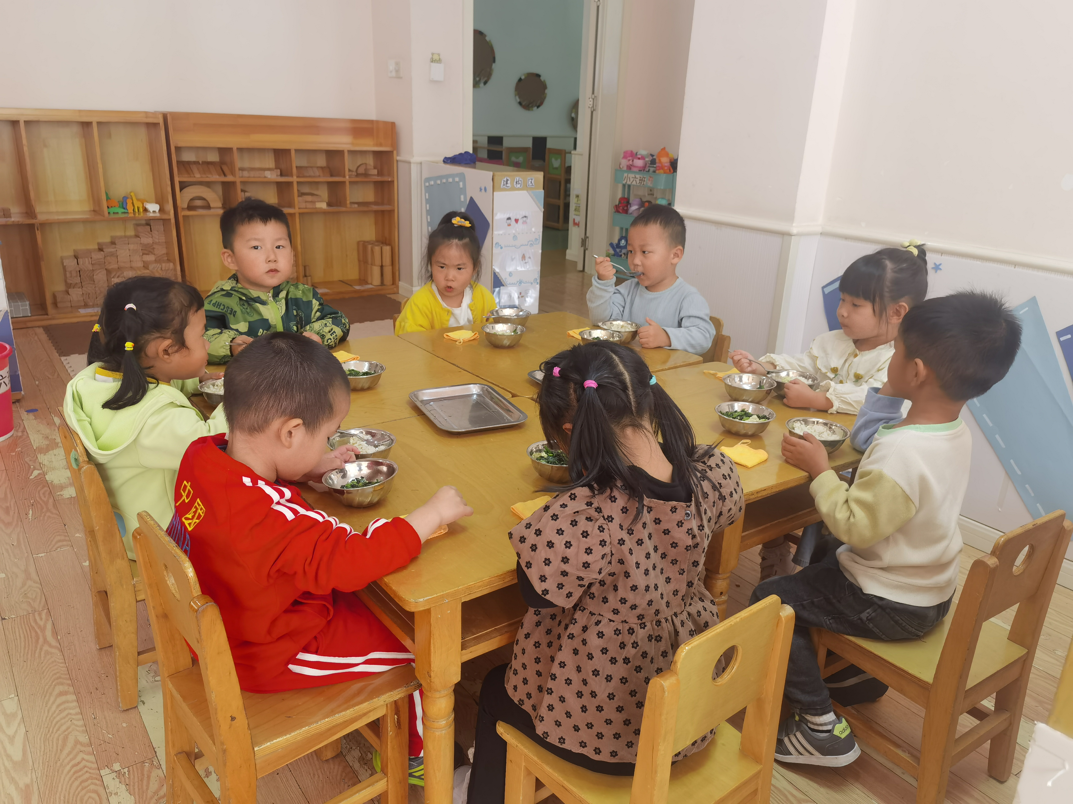
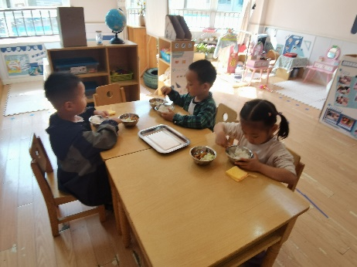 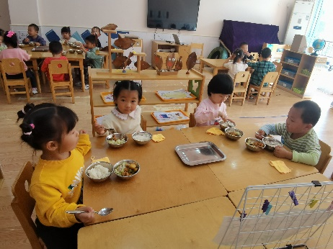 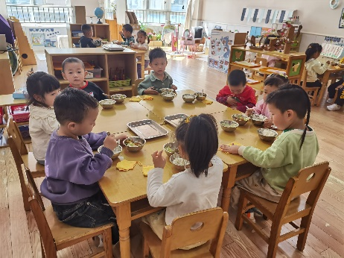「户外活动」
今天小班的宝贝们在前操场混班游戏！宝宝们自由选择喜爱的区域，其中滑滑梯和攀爬架最受欢迎，当然其他区域也少不了他们的身影呢！
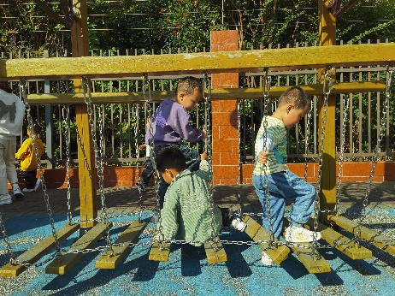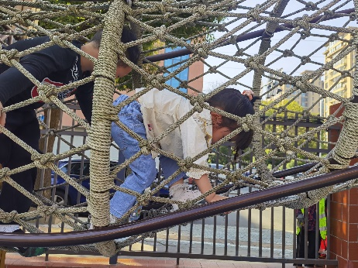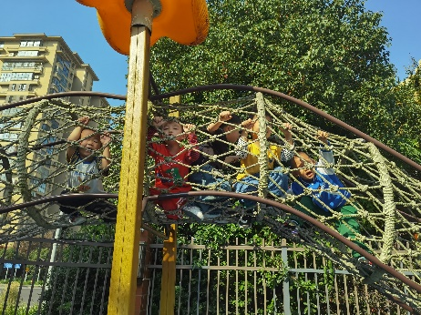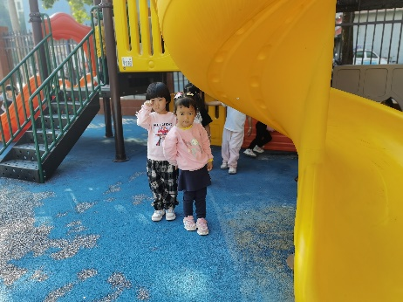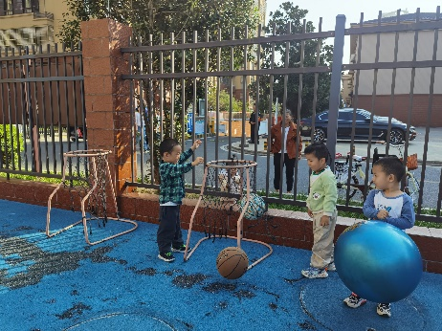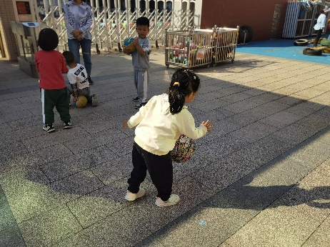
「温馨提示」
- 秋天来临，早晚温差大。秋季幼儿穿衣，建议遵循“三暖二凉”原则。医生建议，判断孩子衣服是否穿得够，有两种办法：一摸锁骨二摸背。如果锁骨是温热的，说明衣服穿的不多不少；如果后背有汗，甚至衣服都已经湿了，显然孩子需要及时减衣了。

